座位号
中国计量大学2023 ~ 2024 学年第1学期

装

订

线
《 工科数学分析1 》课程考试试卷（ A ）
开课二级学院： 理学院 ，考试时间： 年____月____日 时
考试形式：闭卷□√、开卷□，允许带 入场
考生姓名： 学号： 专业： 班级：
题序 | 一 | 二 | 三 | 四 | 总分
得分
评卷人
- 填空题（每题3分, 共15分)
1. 以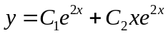为通解的二阶常系数齐次线性微分方程为： 。
2.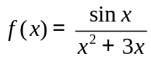的可去间断点为_____________。
3. 设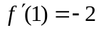，则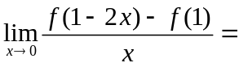 。
4. 已知函数二阶可导，且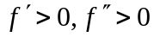，若在点处的增量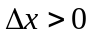，则点处的与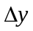的大小关系为 。
5. 为周期为4的可导的奇函数，且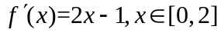，则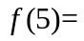 。
- 选择题（每题3分, 共15分)
1.当时，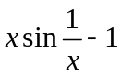是 ( )．
A． 无穷小量; B. 无穷大量; C. 有界量; D. 无界量.
2．方程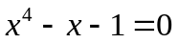至少有一个根的区间是（ ）.
A. 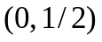; B. 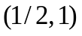; C. 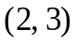; D. 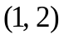.
3.若是的原函数，则下列正确的是（ ）.
A. 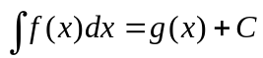; B. 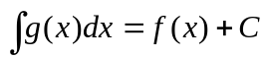;
C.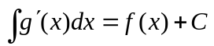; D. 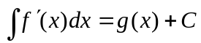.
4.下列反常积分中收敛的为 （ ）
A. 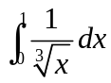； B. 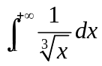； C. 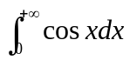； D. 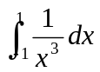.
5.下列方程中，若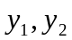是它的解，则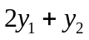也是它的解的方程是（ ）
A. 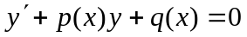； B. 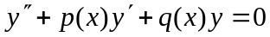；
C. 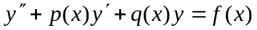； D. 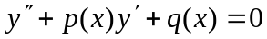.
三、计算题（每题7分, 共56分)
1.计算极限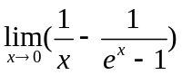。

2.已知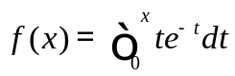,求该函数的极值并讨论该曲线的凸凹性。

3.计算函数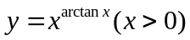的微分。

4.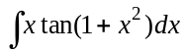。

装

订

线

5.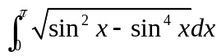。

6.设平面图形由曲线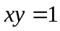与直线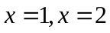及x轴围成，计算该图形的面积及其绕x轴旋转所得到的旋转体的体积。

7.求微分方程 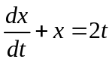 的通解。

8. 求解微分方程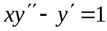的满足初值条件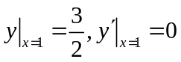的特解。

四、证明题（每题7分, 共14分)
1. 设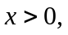证明恒等式：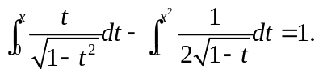。

2. 证明：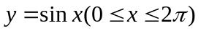的弧长与椭圆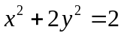的周长相等。

